姓名 | 学号 | Github账号 | 分工 | 成绩
周芃臻 | 201592224 | Deathwingi | 组长

开源软件基础课程报告

报告题目 | 新闻过滤和学生考试信息查询及绘制三角形
项目网址 | https://github.com/Deathwingi/Deathwingi.github.io.git
完成日期 | 2018.1.9

大连理工大学软件学院

目录

1.需求分析 1
2.概要设计 1
2.1.初步设计 1
2.2.总体设计 1
3.详细设计 2
3.1.模块设计 2
3.2.物理设计 2
4.实现 3
4.1.puzzle 3
4.2.mooc 5
4.3.triangle 9
5.测试 11
1.需求分析
当获取到的信息过多时，面对繁多的信息，需要通过数据过滤的方法从中找到自己需要的信息，针对数据源，进行数据过滤，使用户获得有效的信息。

2.概要设计
2.1.初步设计
通过FLASK渲染前端页面，用户可以选择要获取的信息，目前设有对Today news和学生考试信息的过滤以及绘制三角形。使用BeautifulSoup进行数据过滤，将过滤后的数据保存到数据库中，数据库使用的是Sqlite3，并对部分信息进行可视化分析。使用turtle绘制三角形。
2.2.总体设计
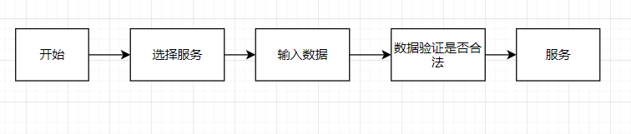

3.详细设计
3.1.模块设计
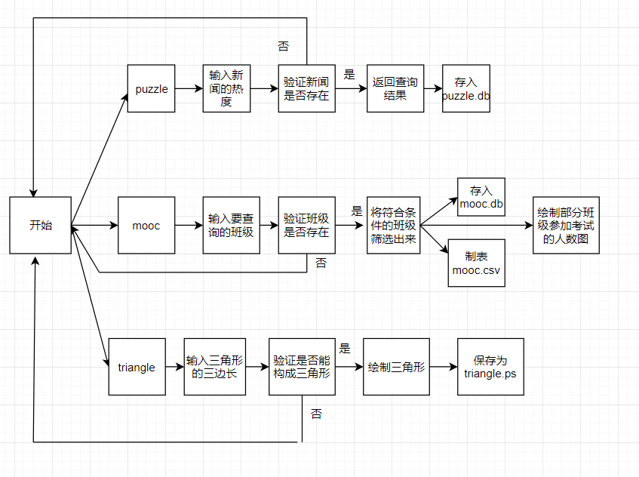
3.2.物理设计
数据库设计：todays news对应puzzle.db,学生考试信息对应mooc.db
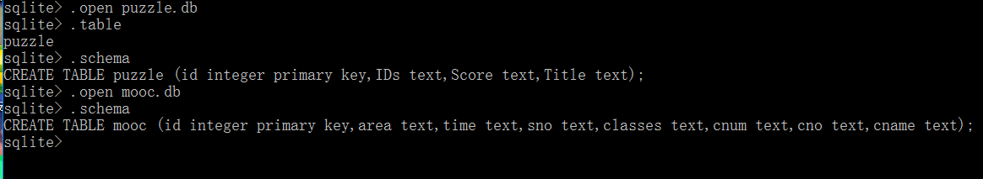

4.实现
在命令行下运行FLASK
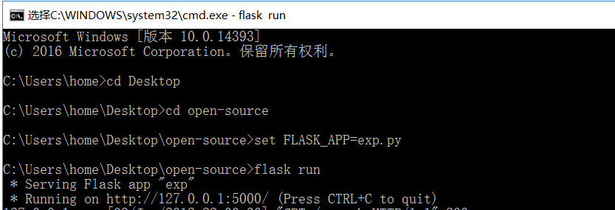
4.1.puzzle
选择puzzle模块
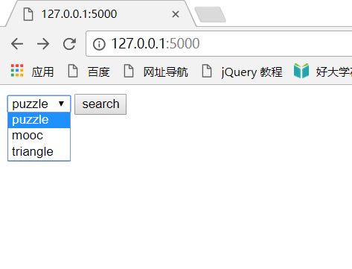
输入新闻的热度分数
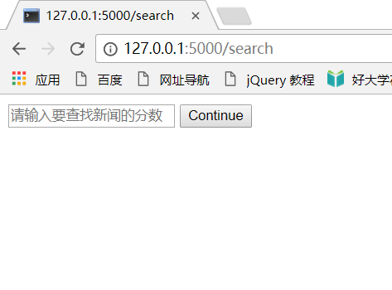
查询完成
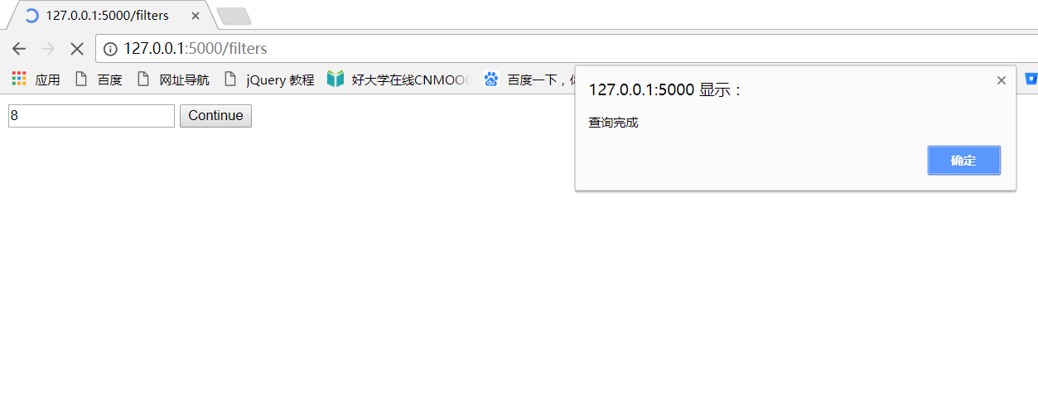
在本地生成了puzzle.db
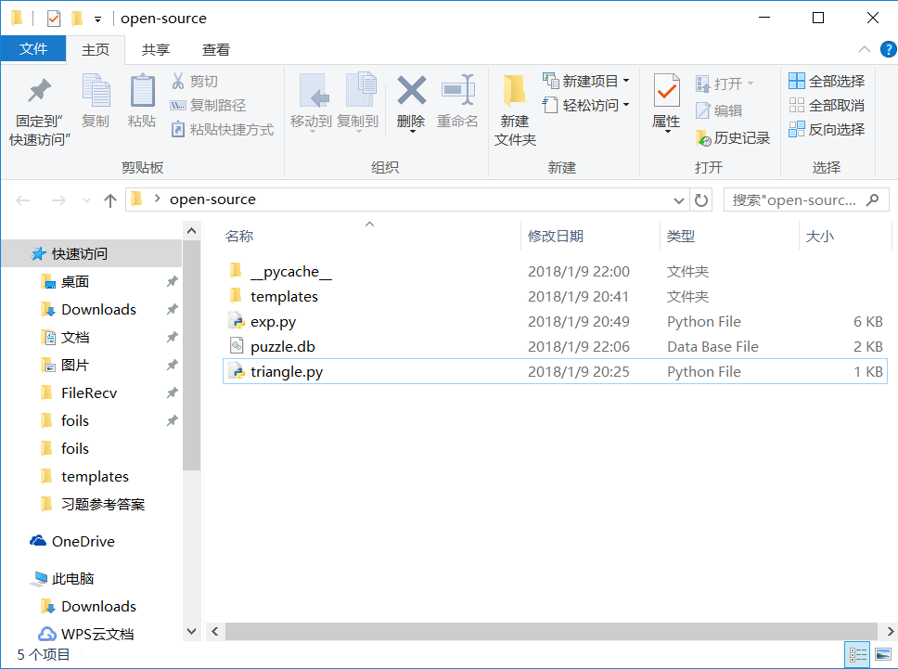
Puzzle.db
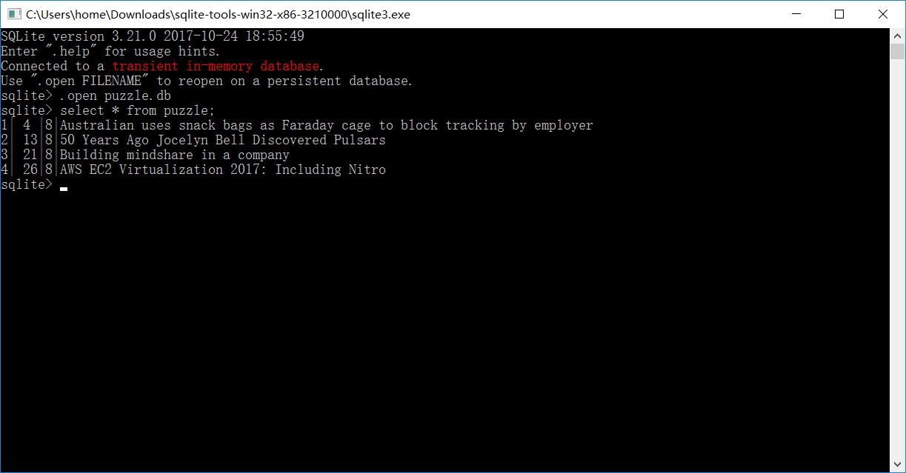
4.2.mooc
选择mooc模块
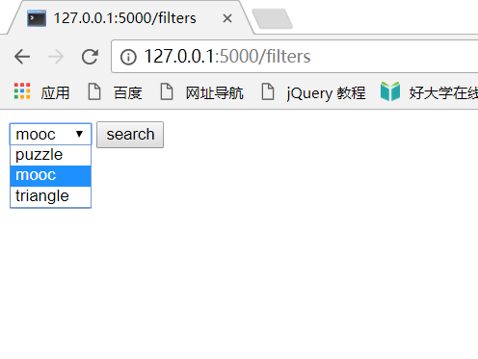
输入要查询的班级
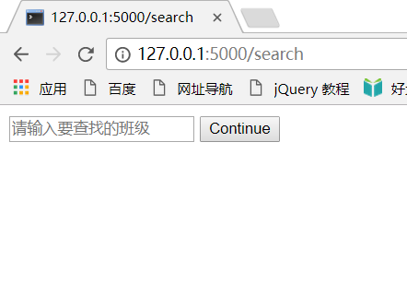
查询完成
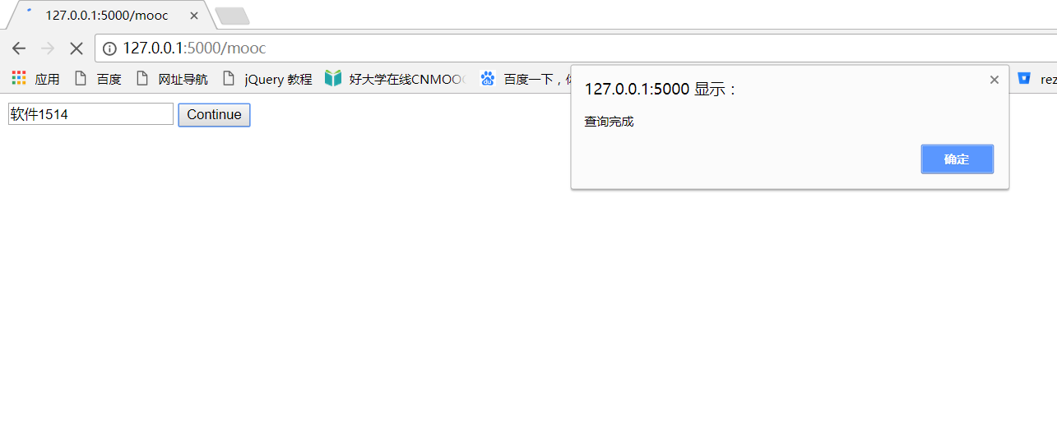
在本地生成mooc.db以及mooc.csv
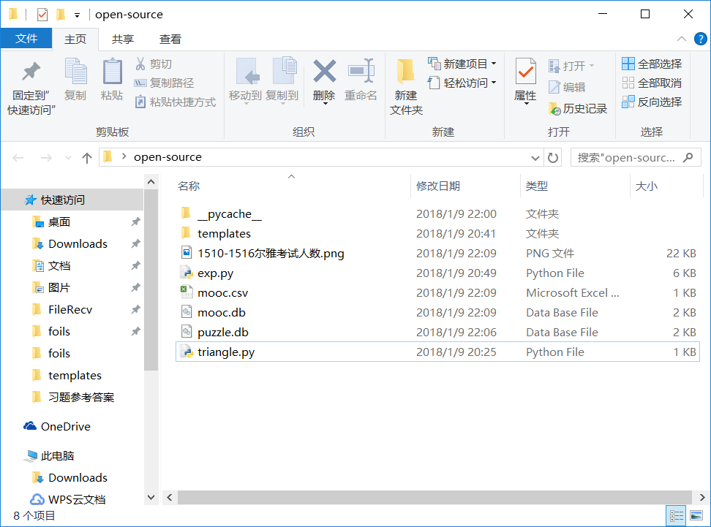
Mooc.db
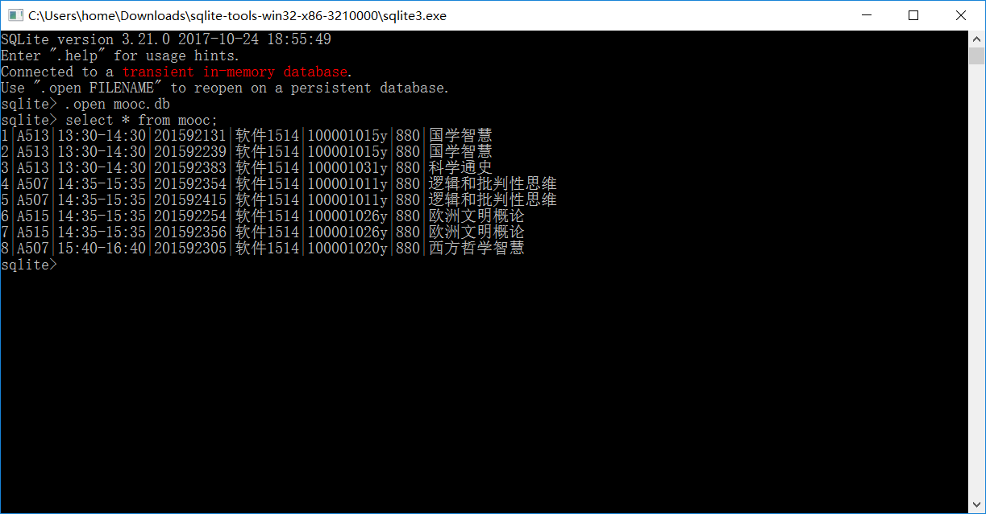
Mooc.csv
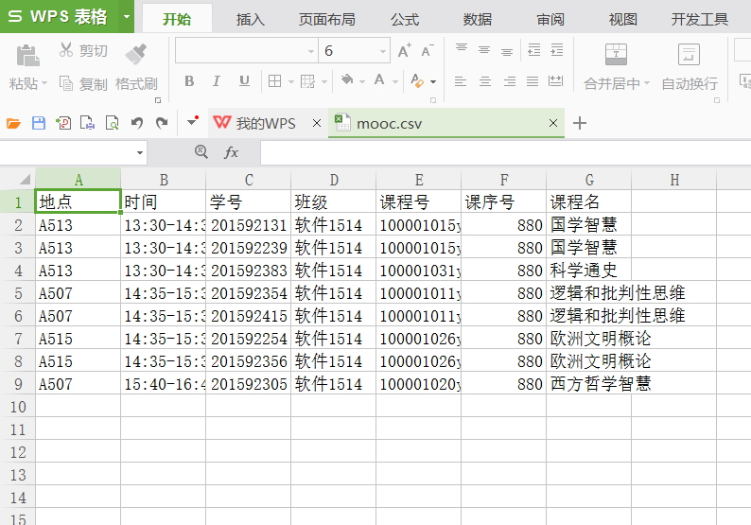
4.3.triangle
选择triangle模块
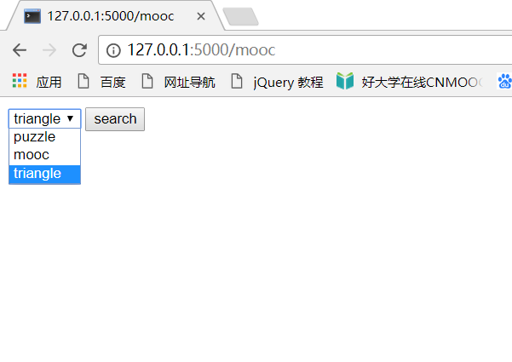
输入三角形的三边长
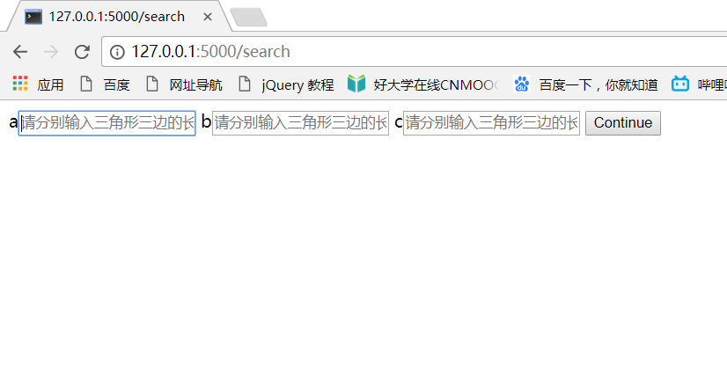
绘图完成
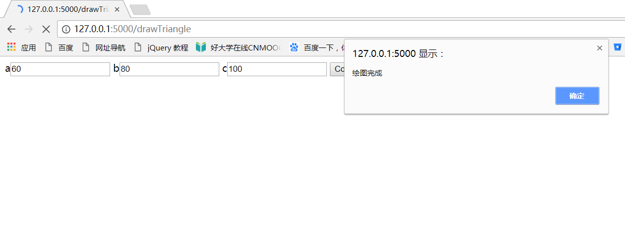
在本地生成triangle.ps文件
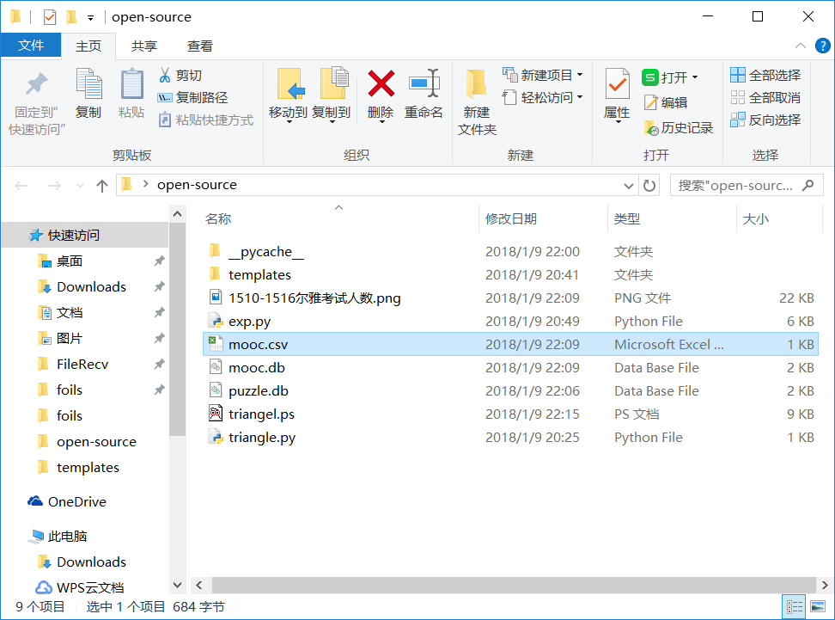
Triangle.ps
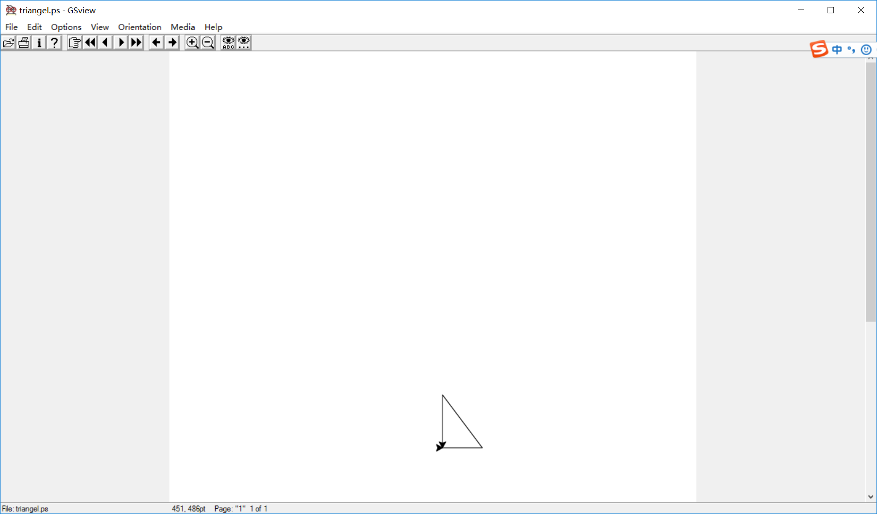

5.测试
采用单步调试及在程序中输出变量值的方法进行测试。在网页端使用F12控制台查看返回值进行调试。

